温州大学计算机与人工智能学院
网络系统安全 实验报告
备注：实验包括基本技能、进阶技能和创新技能，如果没有创新技能方案则最高分为90分
实验名称： | 实验二 基于IP协议的网络攻击
班 级： |  | 日 期：
实验地点： |  | 姓 名：

一、实验目的
1. 能够认识IP源地址欺骗、ARP欺骗等常见的基于IP协议的网络攻击
2. 能够运用工具实现基于IP协议的网络攻击
3. 能够认识攻击对应的防御方法
二、基本技能实验内容、要求和环境：
- ARP欺骗
- 搭建实验拓扑如图1
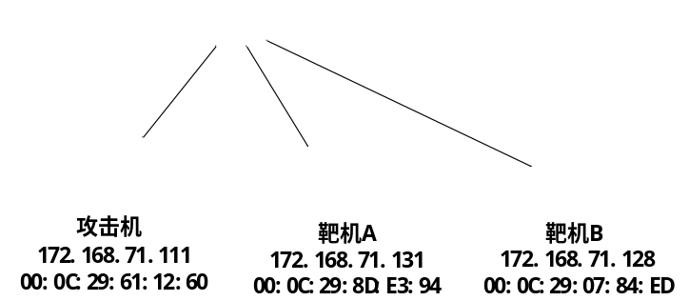
图1 ARP欺骗攻击拓扑
- 查看并记录攻击者、靶机A和靶机B的IP地址和MAC地址。
- 利用arp –d 指令清空靶机A和 靶机B的ARP表，并通过互ping产生新的arp表条目。利用arp –a指令查看并记录靶机上新的ARP表。
- 在攻击机启动netwox（网络测试工具集），输入5，选择工具号80，这个工具用于重复发送ARP 回复（Periodically send ARP replies）。
- 将攻击机的MAC地址伪装成靶机B，向靶机A发送ARP Reply
- 将攻击者C的MAC地址伪装成靶机A，向靶机B发送ARP Reply
- 查看并记录靶机A和靶机B的ARP表变化。
- 查看、记录并分析攻击机、靶机A和靶机B上wireshark捕获的ARP报文。

三、基本技能实验结果与分析

四、进阶技能的任务与要求
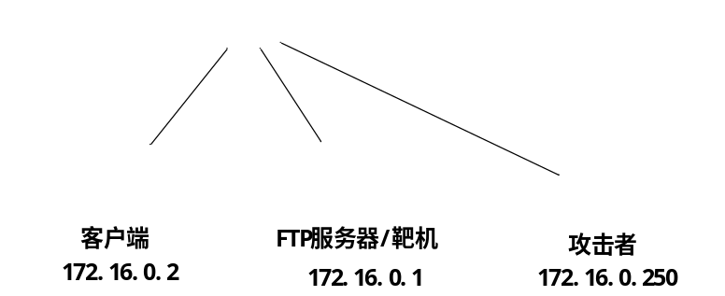
图2 中间人攻击拓扑
攻击机：kali linux （用户名：test 密码：5b205）
靶机/FTP服务器： windows server 2012 + wireshare
客户端： Windows 10 + wireshare
（注意：ip可根据自身环境调整变化）
- 搭建完成后，先验证网络的连通性和FTP服务的可用性。
- Nmap扫描
（1）在FTP服务器上，启动wireshare抓包。
（2）在攻击机上用Nmap工具对网络进行扫描。
（3）使用命令，以网页形式输出扫描结果
- 基于扫描结果实施中间人攻击
- 查看并记录kali的MAC地址
- 在客户端和FTP服务器查看并记录ARP表，并开启wireshark软件进行抓包。
- 在攻击机上用指令发起中间人攻击
- 攻击机实施ARP欺骗后，在客户端和FTP服务器上，观察、记录并分析ARP报文，查看并分析ARP表。
- 中间人攻击验证
- 在客户端和FTP服务器继续开启wireshark软件进行抓包
- 在攻击机Kali终端输入wireshark，打开wireshark
- 客户端进行ftp登录
- 在Kali 的wireshark中查看、记录并分析ftp报文
- 记录并分析客户端和FTP服务器wireshark中FTP报文的IP和MAC。
- 在FTP服务器上用netstat –a 和 netstat –s命令，查看并记录链接统计。
攻击机攻击结束或关闭攻击，在客户端再次FTP服务请求，再记录客户端和服务器wireshark中FTP报文的IP和MAC
五、进阶技能的规划设计与步骤
六、进阶技能实验结果与分析

七、思考题
- 除了本次实验的ARP欺骗攻击，请举例说明netwox工具可以发起的其它攻击类型，并简述实现过程？

- 除了netwox工具，kali系统默认还集成了哪些工具可以实施欺骗攻击？

- 若ICMP重定向攻击中的靶机为路由器会怎么样? 路由器如何防御ICMP重定向攻击？

八、教师评语

创新活动
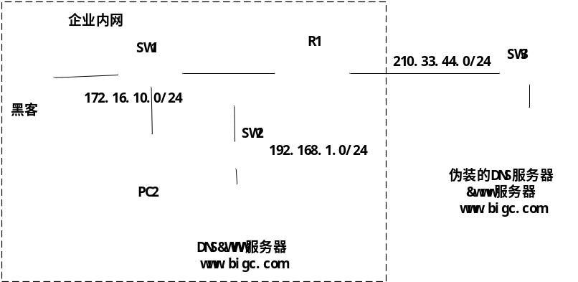
图3 “基于IP协议的网络攻击”之创新活动
某企业的内网拓扑如图3所示，现有黑客终端接入到SW1，并企图让内网终端对www.bigc.com的访问全部重定向到伪装的WWW服务器上，最终通过该钓鱼网站导致用户信息泄露。
- 请分析并模拟黑客实施钓鱼攻击的全过程；
- 请思考在内网可通过哪些机制和策略防止上述攻击的发生。

“实验报告”评价表
评价内容与关联的教学目标 | 评价依据与标准 |  |  | 赋分区间 | 得分
分项1（关联教学目标3）根据给定的实验目的和需求，针对边界、传输、接入、终端、身份标记等不同子域问题，结合文献研读，得出可能的实现方案。（满分100） | 基于网络安全技术的基本工作机理，就给定的各实验目的与需求，给出合理的规划设计。 |  |  | [90，100]
 | 基于网络安全技术的基本工作机理，就给定的各实验目的与需求，给出总体合理的规划设计。 |  |  | [80，90）
 | 基于网络安全技术的基本工作机理，就给定的实验目的与需求，给出基本合理的规划设计。 |  |  | [60，80）
 | 基于网络安全技术的基本工作机理，就给定的实验目的与需求，给出部分规划设计。 |  |  | [0，60）
分项2（关联教学目标4）能够就网络系统安全各子域问题的可能求解方案，通过实验方法验证方案的有效性与可行性。（满分100） | 能够进行正确有效的实验环境建构和安全服务部署；安全服务的实施步骤详实，实验结果与机理分析正确且逻辑分明，文档格式非常规范，没有任何空缺项。 |  |  | [90，100]
分项2（关联教学目标4）能够就网络系统安全各子域问题的可能求解方案，通过实验方法验证方案的有效性与可行性。（满分100） | 能够进行总体正确的实验环境建构和安全服务部署；安全服务的实施步骤比较完整，实验结果与机理分析比较正确且有一定逻辑性，文档格式满足规范，字体风格等整体一致。 |  |  | [80，90）
分项2（关联教学目标4）能够就网络系统安全各子域问题的可能求解方案，通过实验方法验证方案的有效性与可行性。（满分100） | 能够进行基本正确的实验环境建构和安全服务部署；安全服务的大部分实施步骤有记录，实验结果与机理分析基本正确，文档格式基本符合规范。 |  |  | [60，80）
分项2（关联教学目标4）能够就网络系统安全各子域问题的可能求解方案，通过实验方法验证方案的有效性与可行性。（满分100） | 能够进行基本正确的实验环境建构和安全服务部署；安全服务的实施步骤有较多缺失，实验结果与机理分析正确性不足，文档格式不符合规范要求，空缺项较多。 |  |  | [0，60）
备注
实验教师 | 徐嬴颖 | 日期 | 2026年11月14日

